Фотоотчет об итогах реализации инициативного проекта «Благоустройство пешеходной территории и сквера (асфальтирование тротуаров, установка малых архитектурных форм, бордюрного камня, ограждения, уличного освещения)
в районе дома по ул. им. П.П. Аносова от дома 235, исторического памятника «Электровоз ВЛ19-61» до памятника И.Н. Бушуеву»

Инициатором инициативного проекта «Благоустройство пешеходной территории и сквера (асфальтирование тротуаров, установка малых архитектурных форм, бордюрного камня, ограждения, уличного освещения) в районе дома по ул. им. П.П. Аносова от дома 235, исторического памятника «Электровоз ВЛ19-61» до памятника И.Н. Бушуеву» является индивидуальный предприниматель Дерябин А.А.
Реализация инициативного проекта позволит создать прогулочную зону и места отдыха для жителей района вокзала. Предлагаемая парковая территория находится вблизи с жилым массивом и остановками общественного транспорта, благоустройство которой даст возможность жителям района и города реализовать свои потребности в отдыхе.
Актуальность инициативного проекта заключается в том, что в результате благоустройства данной территории будет решен ряд важных задач:
- формирование комфортной и безопасной общественной территории;
- предоставление жителям возможности проведения досуга;
- профилактика асоциальных проявлений в подростковой и молодежной среде за счет проведения активного отдыха и досуга.
Инициативный проект включает в себя следующие работы по благоустройству территории:
- асфальтирование;
- установка МАФов;
- установка бордюрного камня;
- установка уличного освещения;
- ремонт тротуара и ливневой канализации от дома № 235 по ул. им. П.П.Аносова до памятника И.П.Бушуеву.

До | После
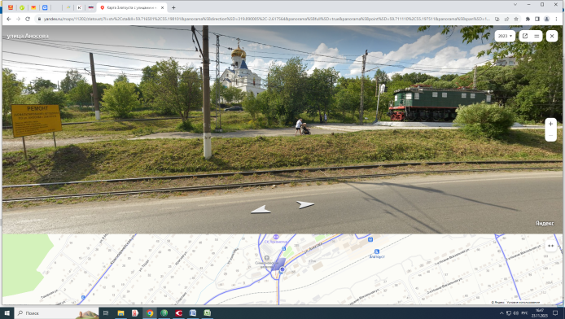  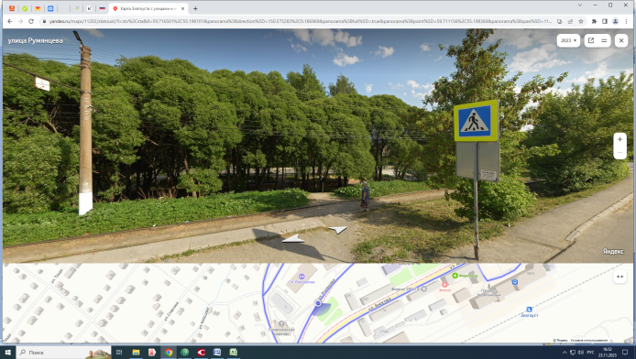 | 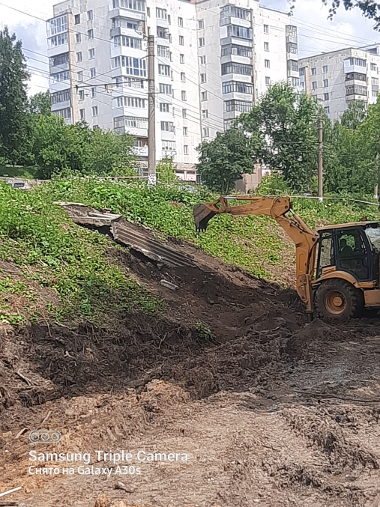  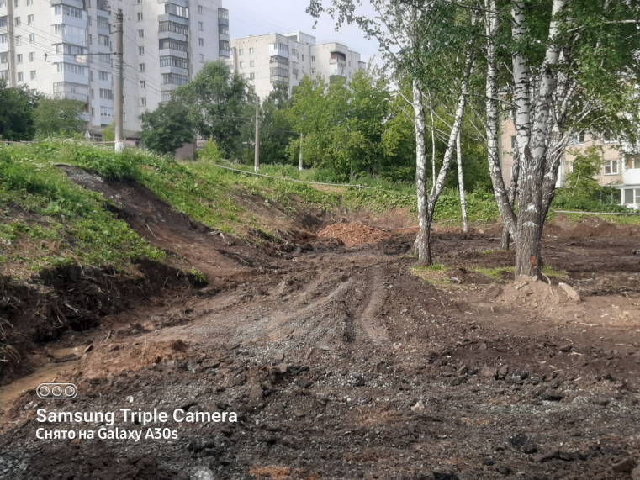  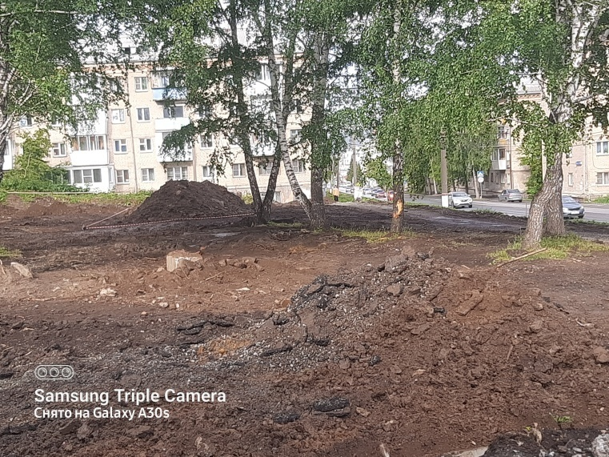  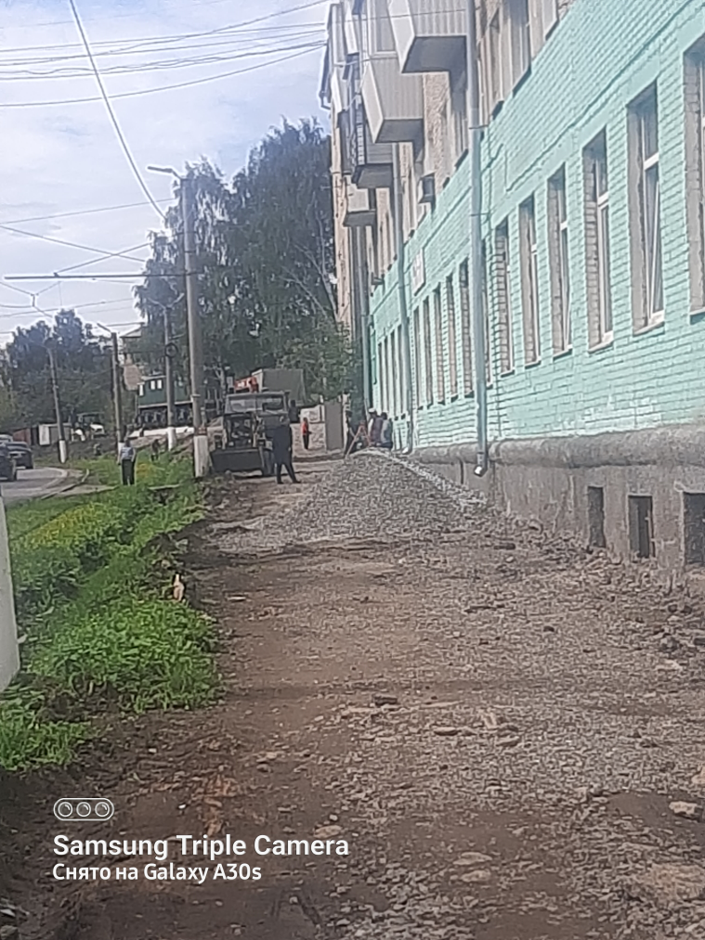
Демонтировано старое покрытие, демонтирована лестница, произведена отсыпка территории, выполнен снос старых аварийных деревьев
До | После
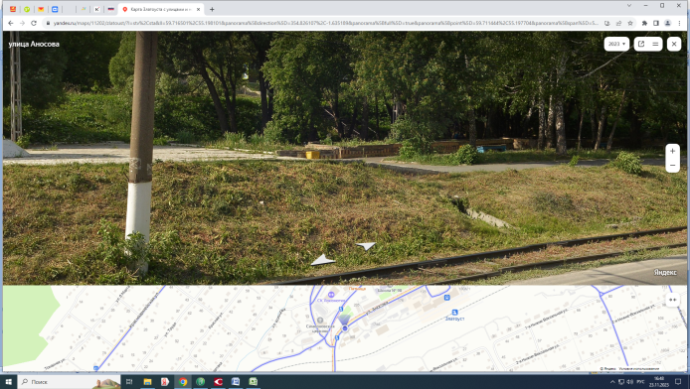 | 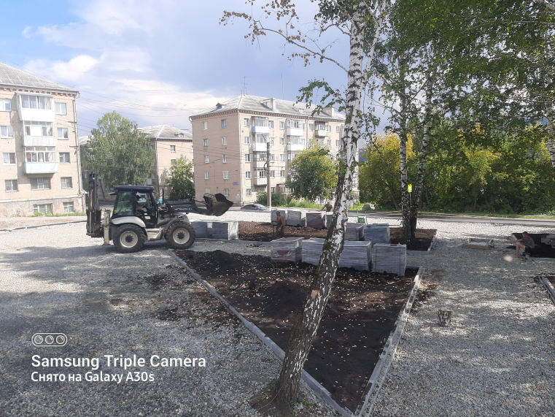  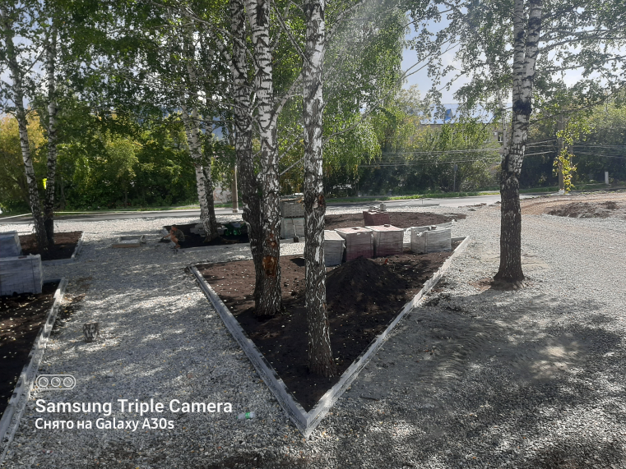  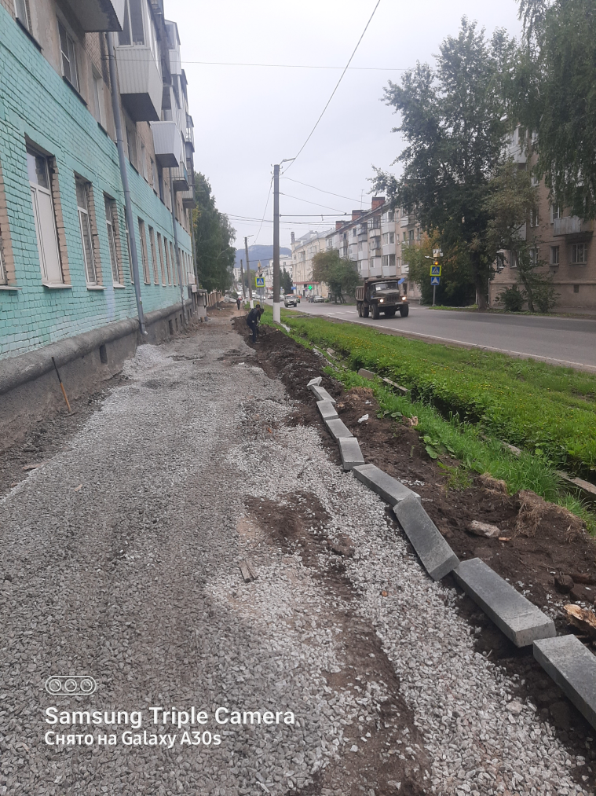  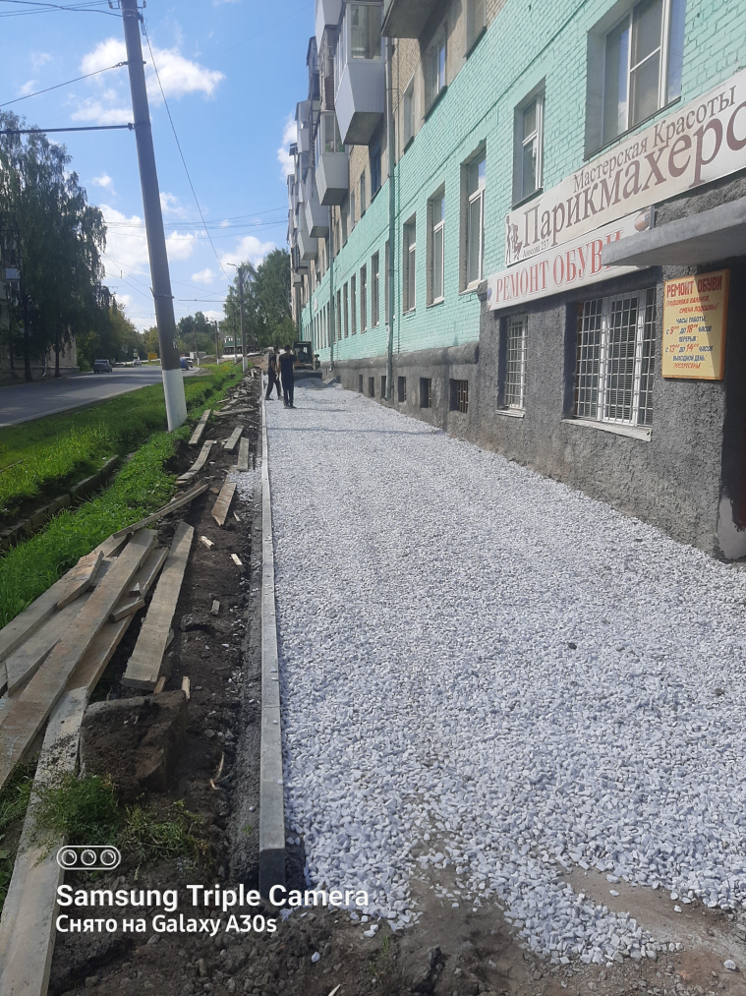  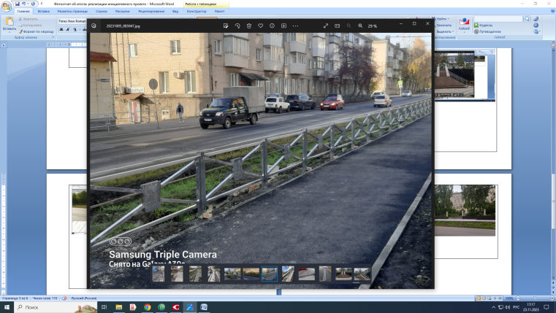  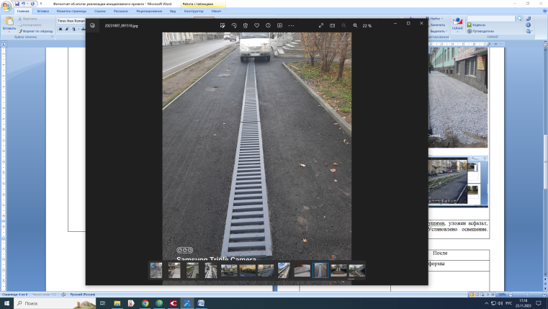
Произведена отсыпка территории, все пролито вяжущими, уложен асфальт, уложена тротуарная плитка. Установлен забор. Установлено освещение. Установлен бортовой камень. Выполнено устройство ливневой канализации

До | После
Установлены малые архитектурные формы, высажены зеленые насаждения
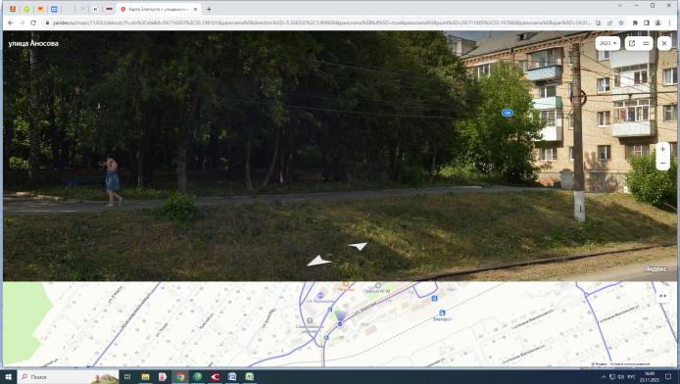  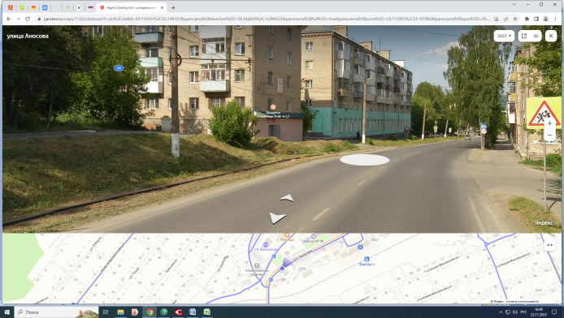  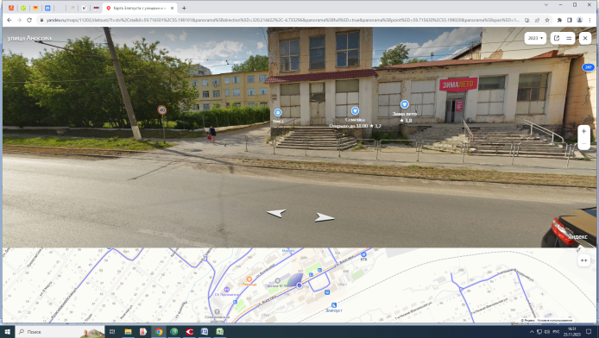 | 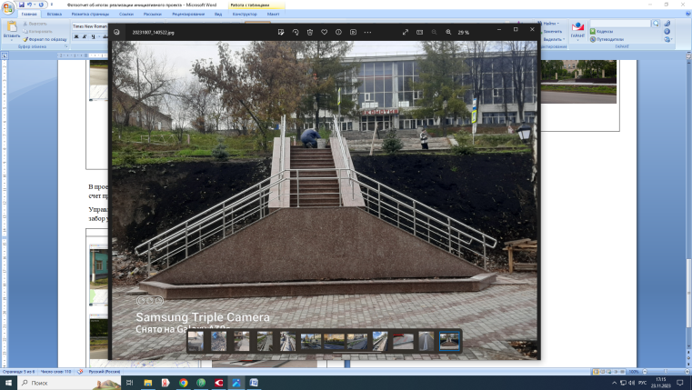  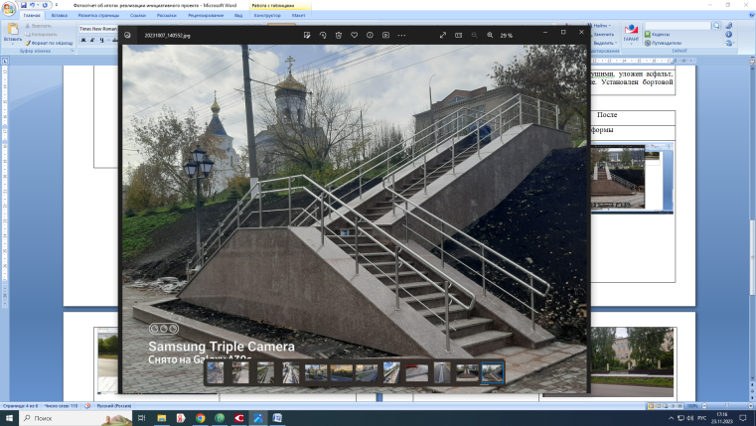  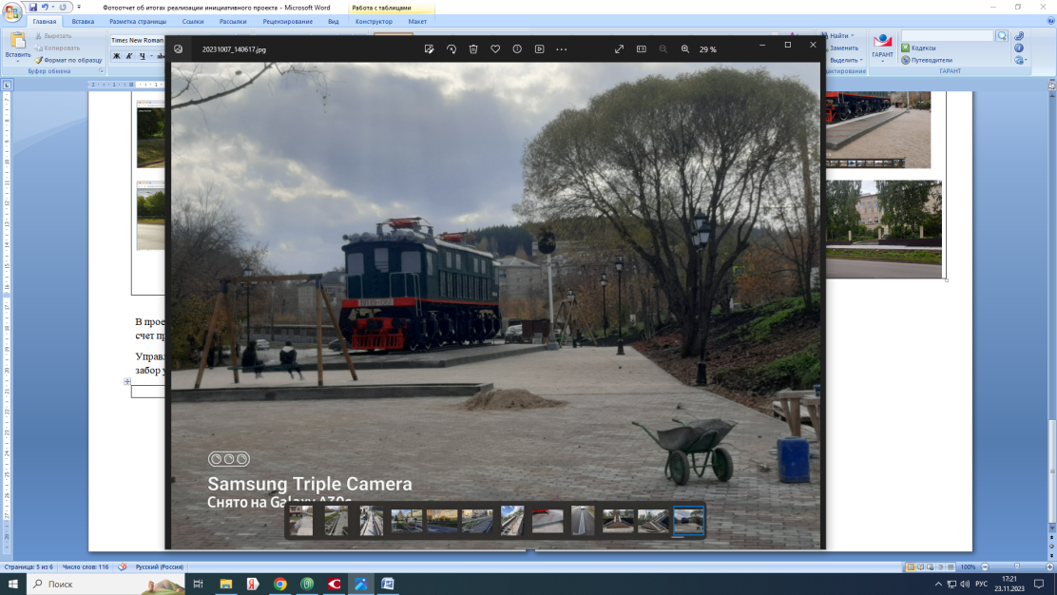  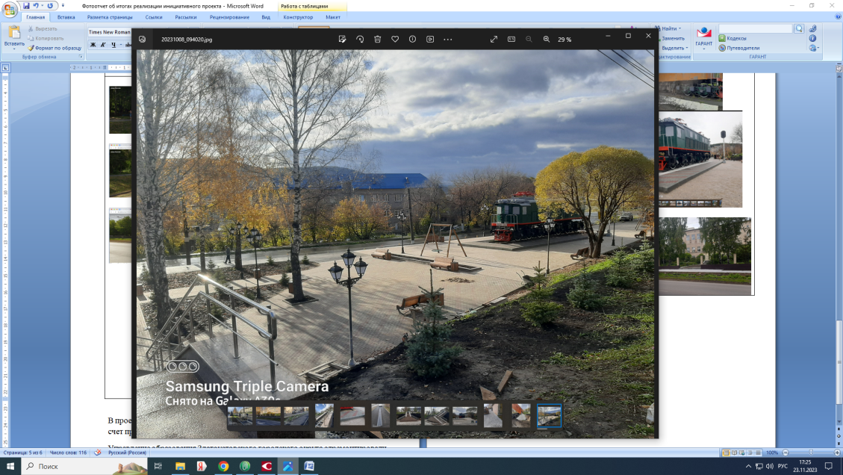

В проекте приняли участие АО «Российские железные дороги» - полностью за счет предприятия отремонтирован памятник «Электровоз ВЛ19-61»
Управление образования Златоустовского городского округа отремонтировали забор у МАОУ СОШ №90
До | После
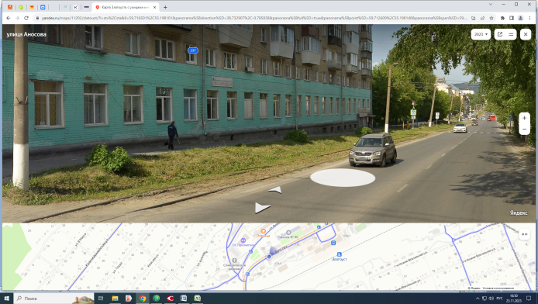  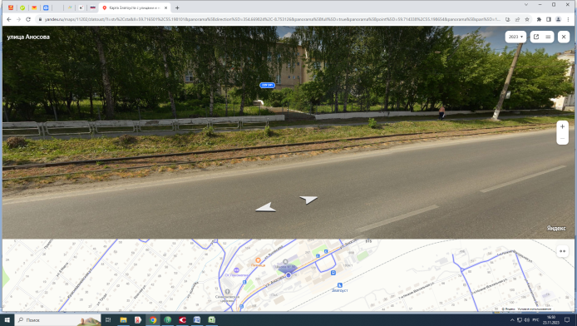 | 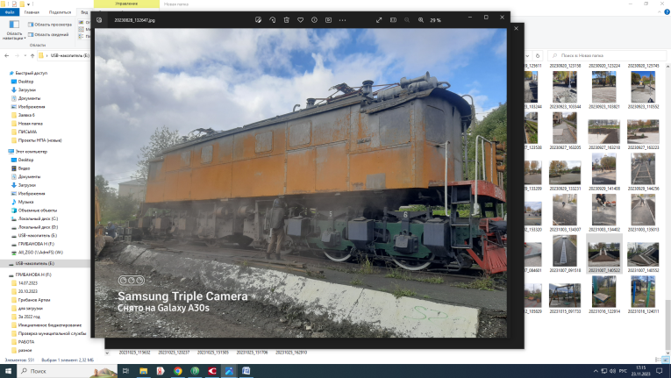  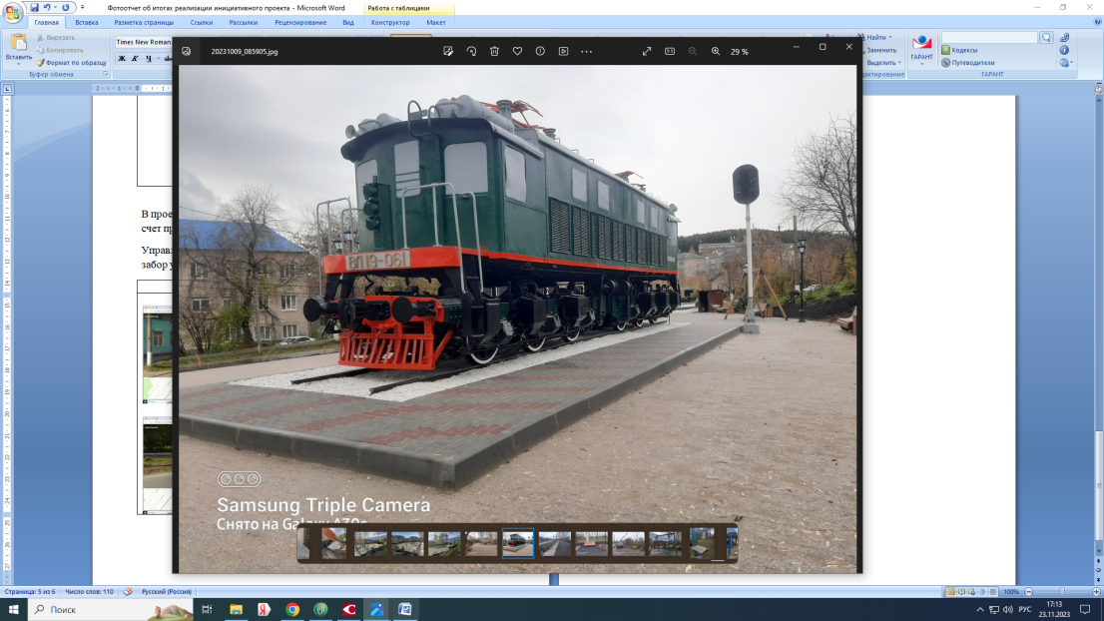  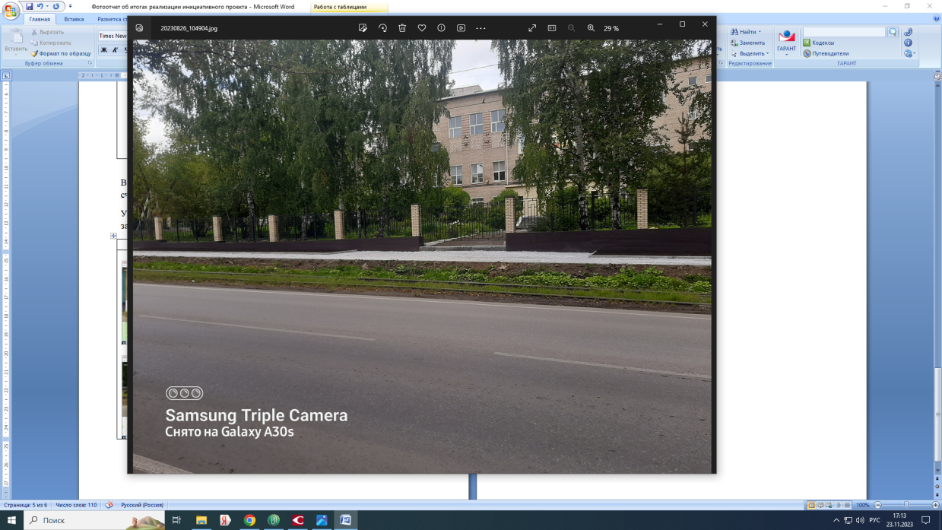
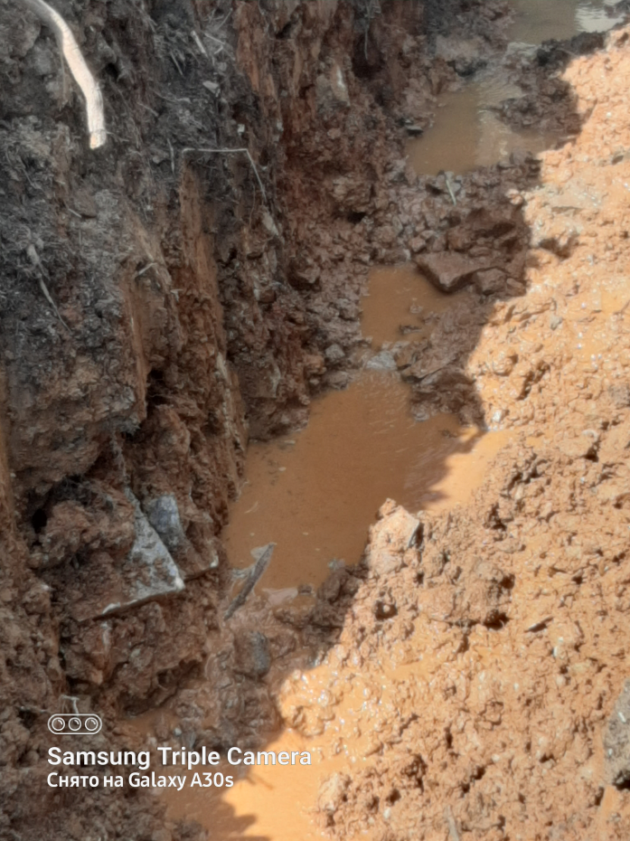 | 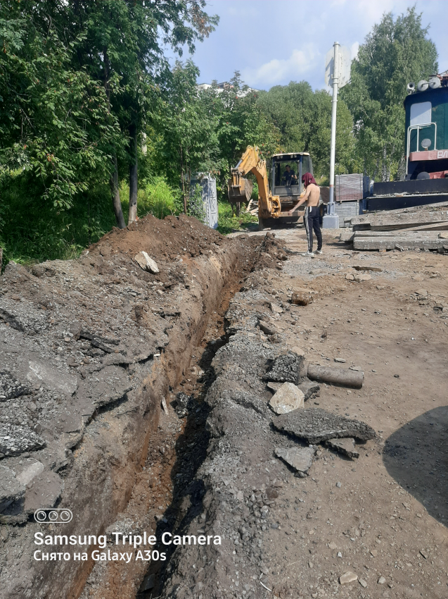  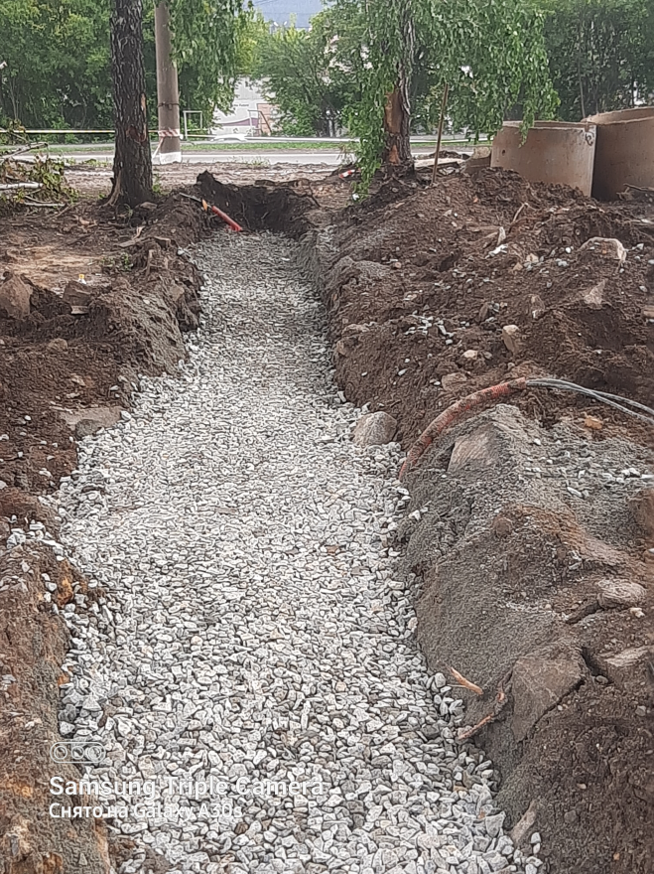  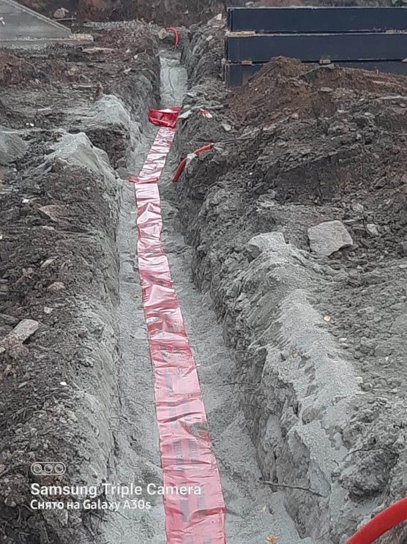
Выполнены работы по устройству дренажной траншеи возле исторического памятника «Электровоз ВЛ19-61»
До | После
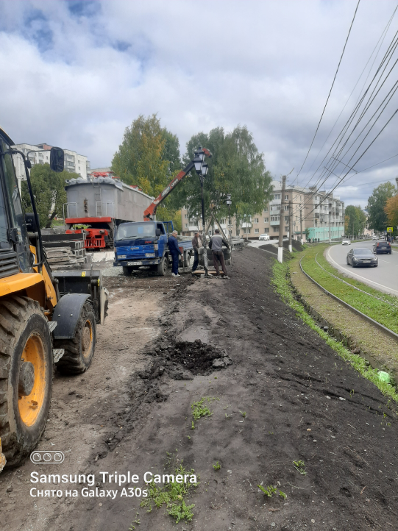  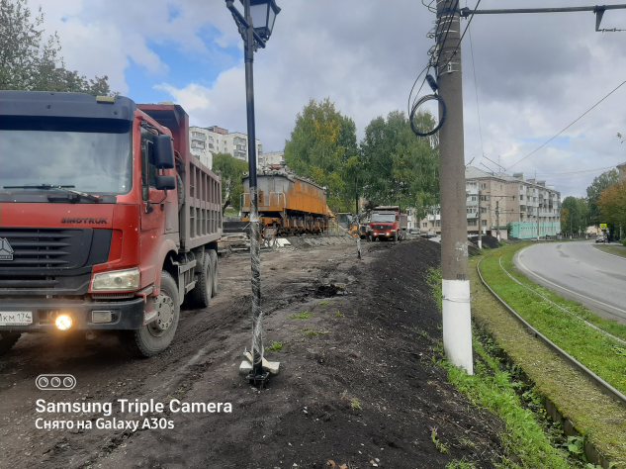 | 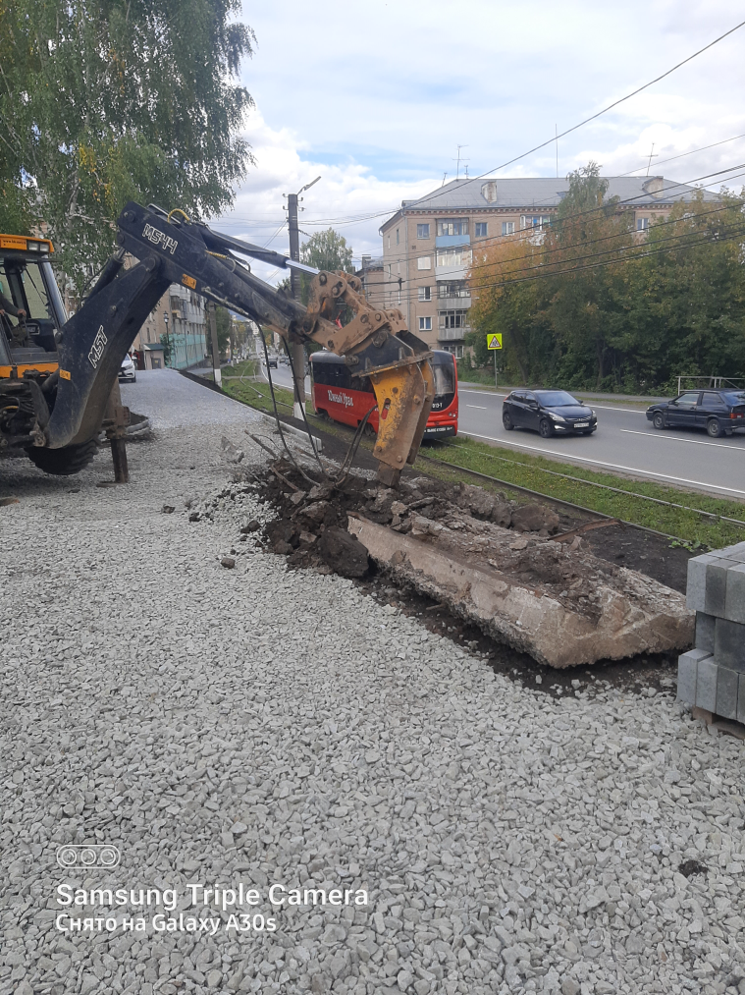  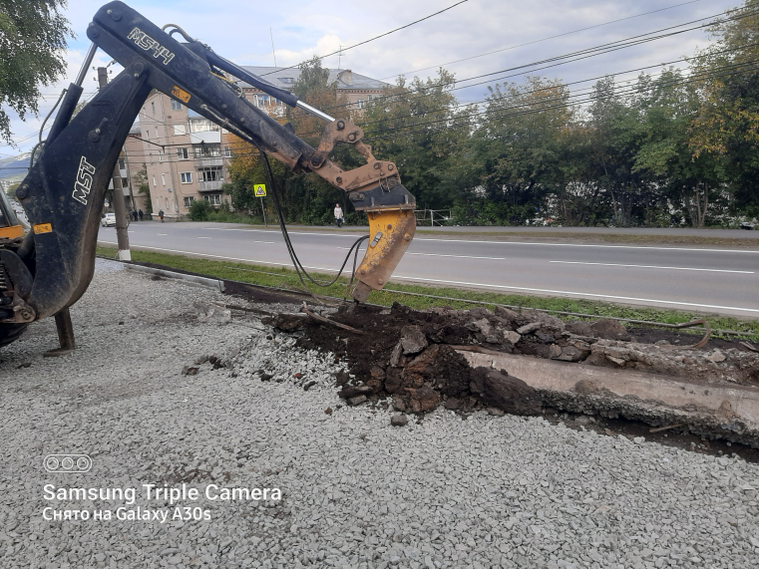
Устройство дополнительного участка ливневой канализации

До | После
Выполнена установка бортового камня и отсыпка мраморной крошкой постамента исторического памятника «Электровоз ВЛ19-61»
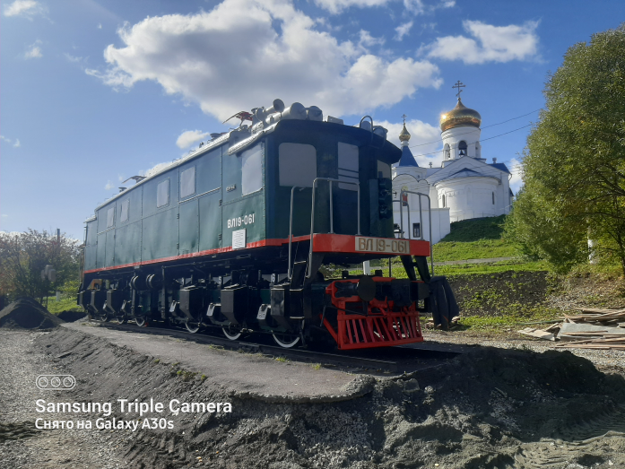  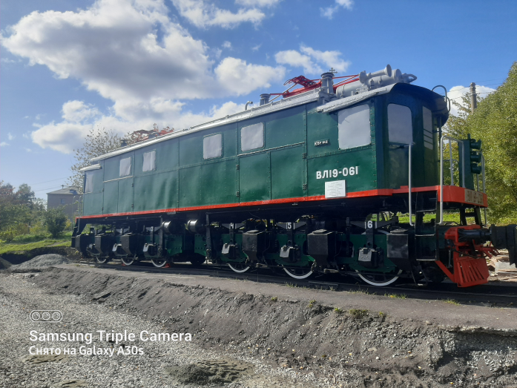 | 